# 批量创建材质球和预制体工具使用文档

使用说明：  
1.拖入预制体和材质球输出文件夹  
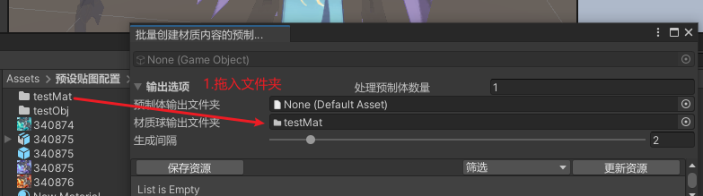  
2.拖入需要处理的预制体

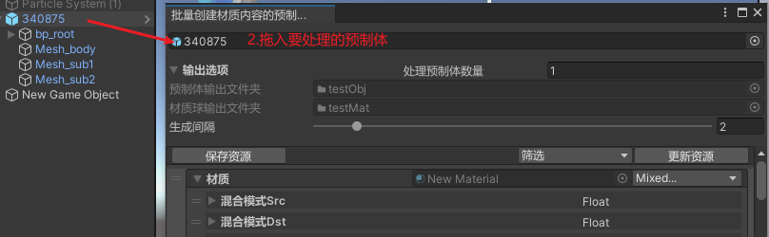  
3.输入处理预制体的数量  
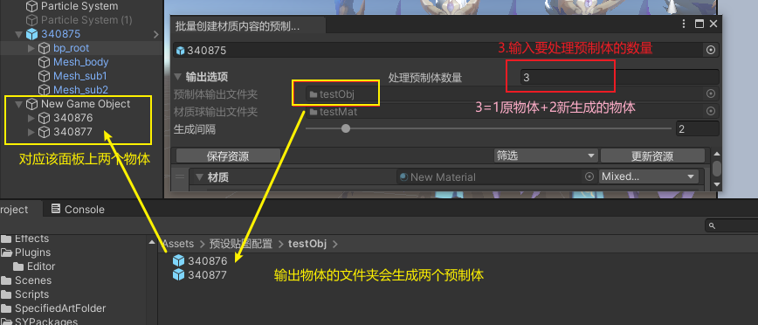  
同时也会在材质球输出文件夹中实时更新材质的修改。  
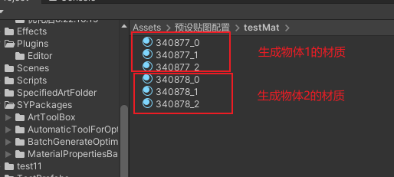  
4.面板介绍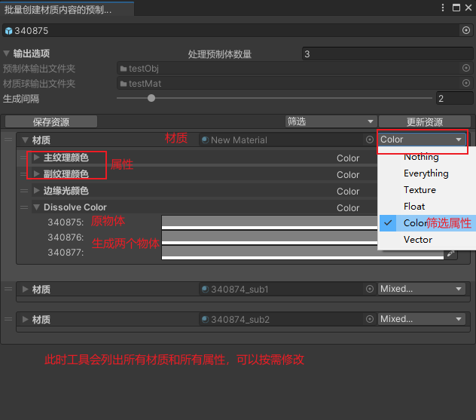  
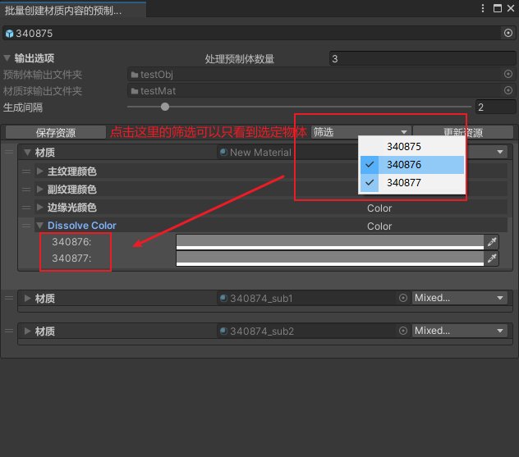  
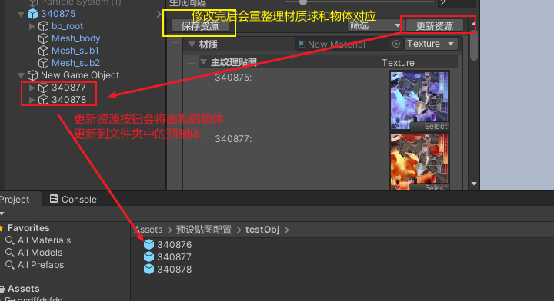  
  
  
  
注意事项：请不要再使用的时候切换 运行/编辑模式